10. Zaměstnanci používající v práci počítač a jiné ICT
I když v Česku používají počítač již téměř všechny firmy s deseti a více zaměstnanci (98 %) a prakticky stejný podíl firem má i připojení k internetu, počítač v práci používá jen každý druhý zaměstnanec a zařízení s internetem jen necelá polovina zaměstnanců. Nižší podíl zaměstnanců používajících v práci počítače oproti některým jiným zemím EU je dán mimo jiné strukturou našeho hospodářství se silným zastoupením odvětví, kde pro velkou část zaměstnanců není používání počítačů a dalších IT nezbytné.

Hlavní zjištění
- V roce 2019 využívalo počítač k pracovním účelům 54 % zaměstnanců v podnikatelském sektoru ČR. Tento podíl se posledních letech stabilně držel těsně pod 50% hranicí a v roce 2018 ji poprvé přesáhl. Zatímco před 15 lety pracovalo v ČR s počítačem 38 % zaměstnanců, dnes je jejich podíl 1,5krát vyšší.
- Podíly zaměstnanců využívajících v práci počítač se mezi velikostními skupinami firem příliš neliší, rozdíly nacházíme spíše mezi jednotlivými odvětvími. Nejvíce zaměstnanců pracujících s počítači byl v roce 2019 v telekomunikacích a činnostech v oblasti IT (shodně 95 %). Nejmenší byl naproti tomu v odvětví nazvaném ostatní administrativní a podpůrné činnosti (patří sem bezpečnostní agentury, zprostředkování práce, činnosti v oblasti pronájmu apod.), kde v roce 2019 používala počítače čtvrtina zaměstnanců.
- Podíl zaměstnanců majících v Česku přístup z pracovního počítače k internetu každým rokem mírně narůstá, v roce 2019 tvořil jejich podíl 46 % a za posledních 15 let se téměř zdvojnásobil. Tento ukazatel – na rozdíl od počtu zaměstnanců používajících počítač – drobně klesá s velikostí firmy. Důvodem mohou být omezení přístupu zaměstnanců na internet ze svých pracovních počítačů ze strany zaměstnavatele, která jsou zřejmě praktikována o něco častěji ve větších firmách.
- Počítače s přístupem na internet mají nejčastěji zaměstnanci v mediálním sektoru, v telekomunikacích či v IT (v každém z těchto odvětví více než 91 %). Nejméně často (podobně jako v případě přístupu k počítačům) pak zaměstnanci v ostatních administrativních a podpůrných činnostech (přibližně 23 %).
- Ve srovnání s ostatními zeměmi EU vykazovaly české firmy v roce 2018 jeden z nejnižších podílů zaměstnanců, kteří v práci používají internet. Tato skutečnost je mimo jiné podmíněna strukturou českého hospodářství s vysokým zastoupením zpracovatelského průmyslu na celkové zaměstnanosti. Zaměstnanců používajících v práci internet je nejvíce v severských zemích, v roce 2018 jich zde bylo víc než 70 %.
- Firmy v posledních letech poskytují svým zaměstnancům pro pracovní účely čím dál častěji přenosná zařízení s přístupem na internet. Přenosný počítač, tablet či smartphone měla v roce 2019 v práci k dispozici více než čtvrtina (28 %) zaměstnanců firem s deseti a více zaměstnanci. Tento ukazatel každým rokem narůstá, od roku 2012 vzrostl více než dvojnásobně.
- Stejně jako v případě počtu zaměstnanců používajících počítače pro pracovní účely, nalézáme i v případě přenosných zařízení určité rozdíly v závislosti na velikosti firem a podle převažující ekonomické činnosti. Mobilní zařízení s přístupem na internet měli v roce 2019 možnost využívat o něco častěji zaměstnanci malých firem (31 %) než středně velkých nebo velkých subjektů (28 resp. 26 %). Nejvíce zaměstnanců používajících přenosná zařízení v práci je v sekci CZ-NACE J Informační a komunikační činnosti (77 %), podle předpokladů především v telekomunikacích (87 %). Nejmenší podíl zaměstnanců pracujících s přenosnými zařízeními byl v posledním šetření v textilním průmyslu (12 %), v ostatních administrativních a podpůrných činnostech (14 %) a ve stravování a pohostinství (15 %).
- V mezinárodním srovnání počtu zaměstnanců používajících v práci přenosná zařízení s přístupem na internet byly české podniky za rok 2018 na jedenácté příčce nad průměrem EU28, podobně jako např. Velká Británie, Španělsko nebo sousední Rakousko. I v tomto případě jsou rozdíly mezi státy Unie ovlivněny nejen celkovou vyspělostí jednotlivých ekonomik a pokroku v digitalizaci či automatizaci v podnikové sféře, ale z významné části také velikostní a odvětvovou skladbou podniků v ekonomice.
Graf 10.1: Zaměstnanci firem v ČR používající v práci vybrané ICT v roce 2019
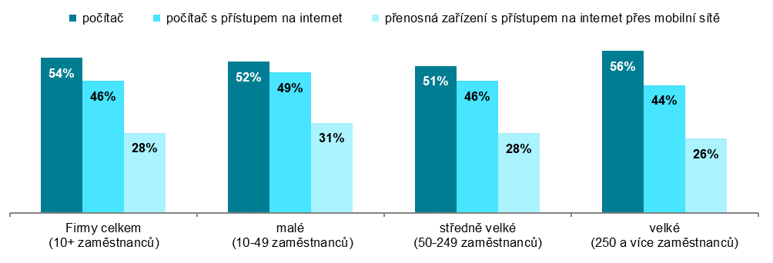
podíl na celkovém počtu zaměstnanců pracujících ve firmách s 10 a více zaměstnanci v dané velikostní skupině

Graf 10.2: Zaměstnanci firem v ČR používající v práci vybrané ICT
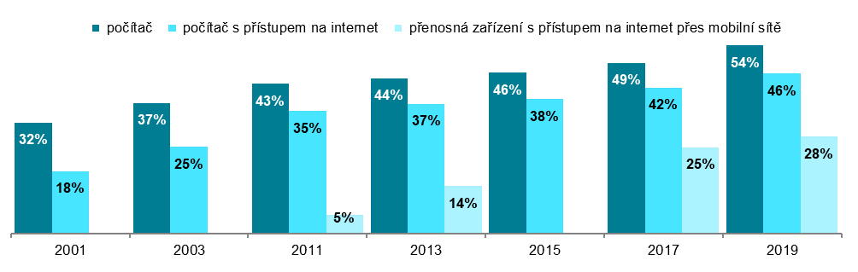
podíl na celkovém počtu zaměstnanců pracujících ve firmách s 10 a více zaměstnanci v daných letech
Zdroj: Český statistický úřad, 2019
Graf 10.3: Zaměstnanci firem v zemích EU používající v roce 2018 počítač s přístupem na internet

podíl na celkovém počtu zaměstnanců firem s 10 a více zaměstnanci v dané zemi zdroj dat: Eurostat, prosinec 2018
Tab. 10.1: Zaměstnanci firem v ČR používající v práci počítač a jiná ICT v roce 2019
 | zaměstnanci používající v práci
 | jakýkoli počítač | počítač  s přístupem  na internet | přenosná zařízení  s přístupem  na internet přes mobilní sítě
Firmy celkem (10+) | 53,6 | 45,6 | 27,6
Velikost firmy
10–49 zaměstnanců | 52,2 | 48,5 | 31,2
50–249 zaměstnanců | 50,8 | 45,6 | 27,5
250 a více zaměstnanců | 56,0 | 44,1 | 25,7
Odvětví (ekonomická činnost)
Zpracovatelský průmysl | 47,0 | 38,4 | 20,6
Výroba a rozvod energie, plynu, tepla | 63,4 | 56,3 | 32,7
Stavebnictví | 50,7 | 47,7 | 34,1
Obchod a opravy motorových vozidel | 72,4 | 69,7 | 37,4
Velkoobchod | 74,5 | 69,6 | 46,5
Maloobchod | 53,7 | 40,4 | 18,2
Doprava a skladování | 60,3 | 40,3 | 26,0
Ubytování | 45,5 | 41,7 | 21,4
Stravování a pohostinství | 35,0 | 25,7 | 14,6
Činnosti cestovních agentur a kanceláří | 83,0 | 81,3 | 28,7
Audiovizuální činnosti; vydavatelství | 91,9 | 91,0 | 60,8
Telekomunikační činnosti | 95,4 | 94,0 | 86,5
Činnosti v oblasti IT | 94,5 | 94,1 | 79,0
Činnosti v oblasti nemovitostí | 65,2 | 62,0 | 38,5
Profesní, vědecké a technické činnosti | 83,0 | 81,2 | 53,7
Ostatní administrativní a podpůrné činnosti | 24,8 | 22,6 | 14,0
podíl na celkovém počtu zaměstnanců pracujících ve firmách s 10 a více zaměstnanci v dané velikostní a odvětvové skupině

Graf 10.4: Zaměstnanci firem v ČR používající v práci počítač – top 5 odvětví v roce 2019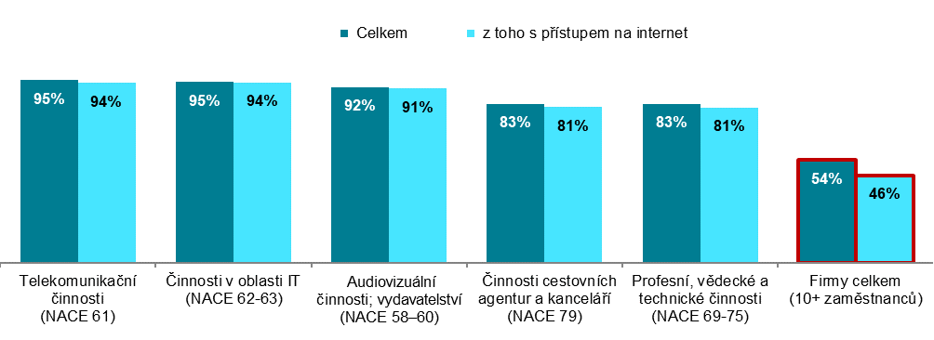

podíl na celkovém počtu zaměstnanců pracujících ve firmách s 10 a více zaměstnanci v dané odvětvové skupině

Zdroj: Český statistický úřad, 2019

Zdrojem dat pro mezinárodní srovnání je databáze Eurostatu, která byla aktualizována v polovině prosince 2018 a údaje v ní se vztahují k roku 2018: http://ec.europa.eu/eurostat/web/digital-economy-and-society/data/comprehensive-database

